**ALUMNO: David Martínez Campos**

Asignatura: Programación de Sistemas Distribuidos

Curso: 2021/2022  Fecha: 10-04-2022

Semestre: 2º

**PRÁCTICA 5: Para la práctica 5 quiero ofreceros varias opciones pero por supuesto si alguien quiere hacer alguna propuesta de algo relacionado con sistemas distribuidos, adelante. Las propuestas son las siguientes:**

1. **¿Te atreves a hacer la práctica 2 de CORBA en otro lenguaje como Python o Ruby? Muestra evidencias del trabajo con capturas. Punto extra la grabación de un vídeo (no hace falta que la calidad sea buena), simplemente el resultado**

El código debería de funcionar pero no se porque me sigue dando errores de que omniidl no encuentra Python habiéndomelo desinstalado tanto omniidl y Python y volviéndolo a instalar en otro orden.

Independientemente, en el github están subidos los códigos .py tanto de los ficheros que se han de crear como de los generados por idl (estos los he inferido de ver un par de tutoriales y de los archivos de la práctica 2 con java); no puedo adjuntar capturas porque omniidl no me reconoce Python así que describiré los pasos.

Primero lo que tendremos que hacer será crear el fichero idl ,en este caso se llama Hello.idl

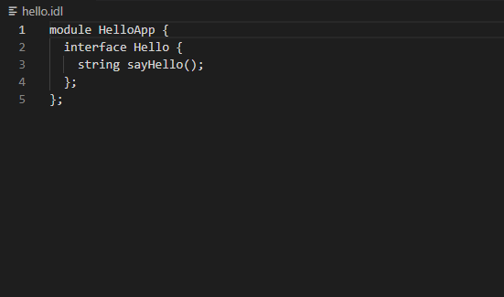

Tiene esencialmente la misma forma que el hello.idl de java.

Y los ficheros de Cliente, Servidor y Servant respectivamente

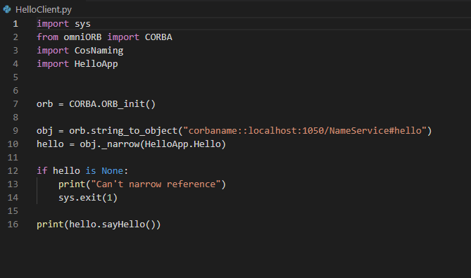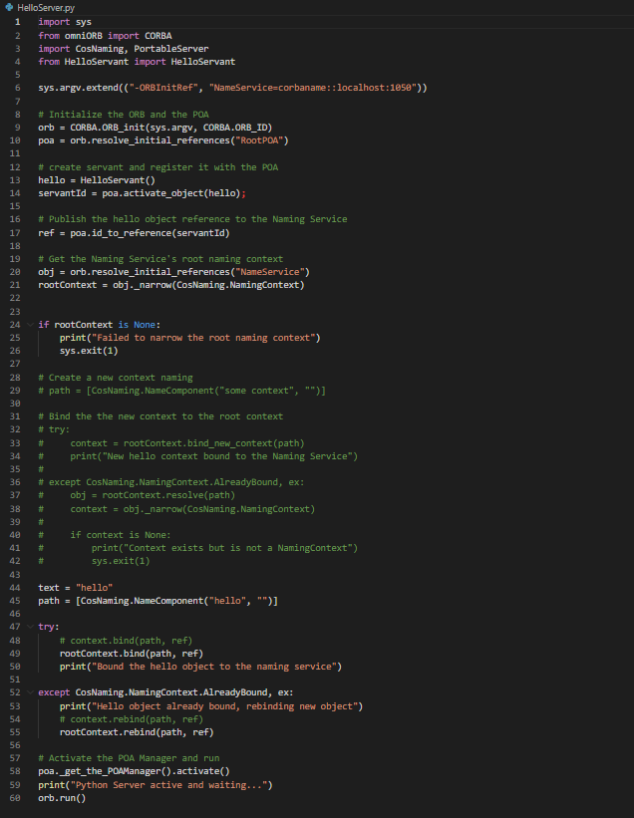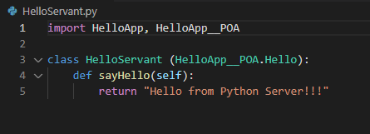

Lo que hacemos ahora es compilar con la siguiente instrucción:

**omniidl -bpython hello.idl**

Generandonos los stubs o el esqueleto de la aplicación que en este caso esta organizada así:

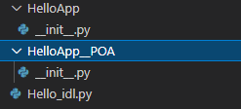

Ficheros que respectivamente son:

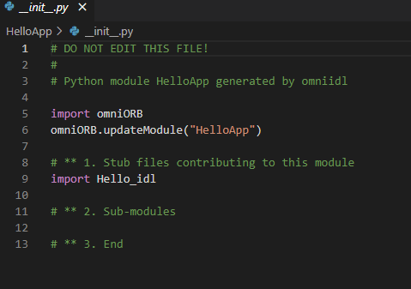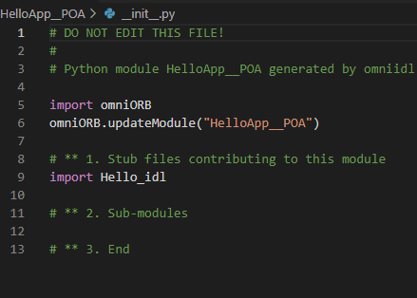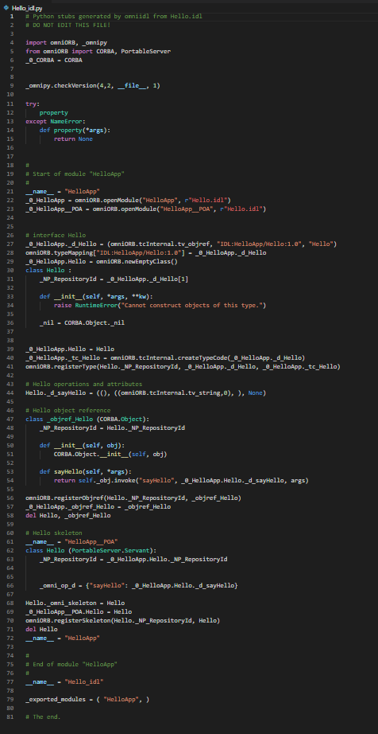

Link del repositorio github: <https://github.com/dmartinezc4/Practica-5-distribuidos>

Webgrafía/Enlaces usados

<https://omniorb.sourceforge.io/omnipy3/omniORBpy/>

<https://www.youtube.com/watch?v=nJYp3_X_p6c>

<https://github.com/rebecasouza/hello-CORBA>

<https://github.com/scottsexton/python-corba>

<https://www.oreilly.com/library/view/python-cookbook/0596001673/ch13s06.html>

<https://github.com/troeger/corba-example>